Bestellijst professionals

Voel je goed!

Naam _____________________________________________________________________

Organisatie _____________________________________________________________________

Adres _____________________________________________________________________

_____________________________________________________________________

E-mail _____________________________________________________________________

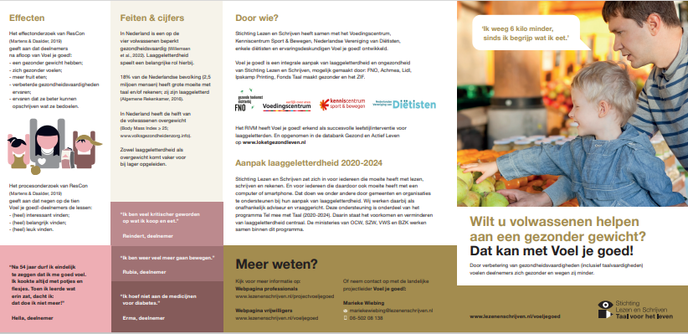 | Brochure voor professionals  Om collega’s op Voel je goed! te wijzen (met contactgegevens van lokale projectleider Voel je goed! en/of diëtist in jouw wijk) | aantal:
 | Flyer voor deelnemers  Om uit te delen aan mensen, die wellicht mee willen doen aan Voel je goed! (met contactgegevens van lokale projectleider Voel je goed! en/of diëtist in jouw wijk) | aantal:
Groepsvoorlichting  Wij kunnen een groepsvoorlichting van ongeveer 1,5 uur geven over Voel je goed! We richten ons op lager opgeleide volwassenen, die willen werken aan een gezonder gewicht en moeite hebben met taal, maar wel aanspreekbaar zijn in het Nederlands. Wil je de mogelijkheden bespreken? Vul je telefoonnummer in, dan word je gebeld om even te overleggen. |  | telefoonnummer:
Nieuwsbrief
2x per jaar komt een Nieuwsbrief Voel je goed! voor samenwerkingspartners uit. Wil je die ontvangen? Dan kun je je hier aanmelden.

Stuur deze bestelling per e-mail naar: [naam en e-mailadres lokale projectleider] of per post naar: [postadres lokale projectleider]

Vragen? [telefoonnummer lokale projectleider]

